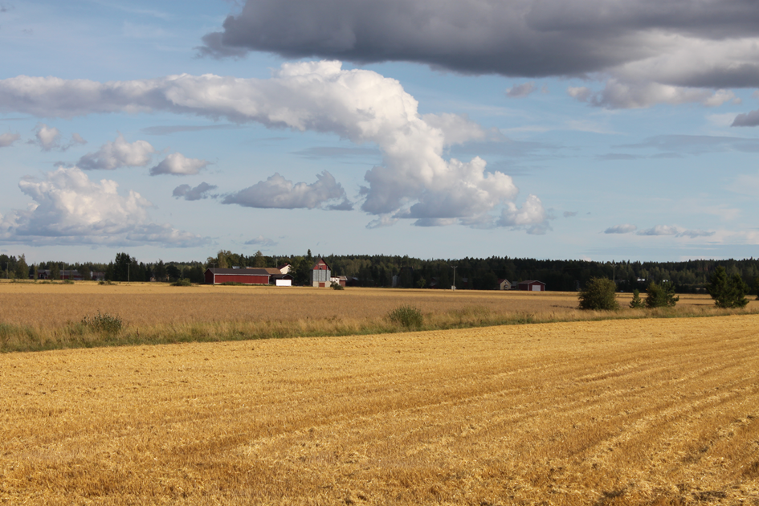

HEA SORT VÄÄRIB KAITSET!

Tarbija ootuste täitmiseks peavad tootjad kasvatama saagikamaid ja parema kvaliteediga sorte. Sellest tulenevalt on sordiaretajate ülesanne aretada kvaliteetsemaid, haigus- ja talvekindlamaid, saagikamaid ning erinevatesse klimaatilistesse tingimustesse sobivaid sorte.

Uue aretise sordiks registreerimiseks tehakse põldkatsed, mille käigus hinnatakse, kas registreeritav sort on teistest sortidest eristatav, kas tema taimik on välimuselt ühtlane ja kas sordi omadused kanduvad edasi järgmisele põlvkonnale. Neid katseid nimetatakse eristatavuse, ühtlikkuse ja püsivuse ehk EÜP katseteks. Katsete tulemusel valmib sordile kirjeldus, kus vastavalt kasvufaasile on kirjeldatud taimeosade iseloomulikud omadused. Sordi omanik annab sordile nime. Sama nime samas liigis olevale teisele sordile ei saa anda. Kui katsete tulemused näitavad, et sort on eristatav, ühtlik ja püsiv ning sordile on sobiv sordinimi, siis sort registreeritakse.

Sordikaitse eesmärk on soodustada uute sortide aretamist parandamaks nendest valmistatud toodete mahtu ja kvaliteeti vastavalt tarbijate vajadustele. Sordiomanikul on õigus kontrollida ja vajadusel seada piiranguid oma sordi tootmisele, turustamisele, impordile ja ekspordile. Kuna sordi aretamine on kulukas ja aeganõudev protsess, siis sordikaitsesüsteemi abil on sordi omanikul võimalus ja õigus saada tagasi osaliselt tehtud investeeringud. Saadud tasusid kasutatakse uute investeeringutena uute sortide aretamisse.
Kaitse alla saab võtta sorti, mis on uudne. Sort on uudne, kui seda ei ole turustatud Eesti territooriumil ühe aasta vältel ja teise riigi territooriumil nelja aasta vältel. Sordi kaitse alla võtmise taotluse esitamisega saab sort ajutise kaitse, mille kohaselt on sordi omanikul samasugused õigused võrreldes kaitsealuse sordi omanikuga. Sordikaitse rakendub, kui on kindlaks tehtud, et sort on uudne ja läbinud EÜP katsed. Põllukultuuride sort võetakse kaitse alla 25 aastaks.

Eestis müügiks lubatud põllukultuuride liikide sordid peavad olema kas Eesti sordilehes või Euroopa Liidu põllukultuuride ühtses sordilehes. Euroopa Liidu ühtne sordileht koostatakse liikmesriikide sordilehtede põhjal. Eesti sordilehe koostab Põllumajandusamet. Eesti sordilehte võetakse sort, mis sobib siinsetesse klimaatilistesse tingimustesse. Sordi sordilehte saamiseks tehakse riiklikud majanduskatsed ehk sordivõrdluskatsed. Katsete käigus hinnatakse uue sordi viljelusväärtust Eesti kliimatingimustes. Võrreldakse tema saaki, kvaliteeti, haiguskindlust ja talvekindlust jm kvaliteedinäitajaid enim kasvatatavate sortide omadega. Katsete kestus on minimaalselt kaks aastat. Positiivsete katsete tulemusena võetakse sort sordilehte, mis annab sordi seemnele ja paljundusmaterjalile turustamisloa.
Kõik põllukultuuride sordid, mis on Eesti või Euroopa Liidu sordilehes, ei ole alati võetud sordikaitse alla. Infot, kas sort on sordikaitse all või mitte, leiate Põllumajandusameti kodulehe lingilt https://portaal.agri.ee/avalik/#/sort
ja Ühenduse Sordiameti kodulehe lingilt https://online.plantvarieties.eu/#/publicsearch

Sordi paljundamine toimub läbi seemne ja paljundusmaterjali sertifitseerimise süsteemi. Sertifitseerimine on seemne ja paljundusmaterjali põlvnemise, liigi- ja sordiehtsuse, liigi- ja sordipuhtuse ja kvaliteedi ning taimetervisenõuetele vastavuse kontrollimine ning müügipakendite sulgemine ja märgistamine Põllumajandusameti järelevalve all. Turustada tohib vaid sertifitseeritud seemet ja seemnekartulit.

Turustatav kaitsealuse sordi sertifitseeritud seeme sisaldab selle müügihinnas litsentsitasu, st sertifitseeritud seemnega külvatud kaitsealuse sordi kasvatamisel ei pea sordiomanikuga eraldi sõlmima litsentsilepingut ja tasu maksma.
Omatarbeks on lubatud kasutada teatud liikide kaitsealuseid sorte nii väikses kui suures mahus.
Põllumajandussaaduse saamiseks ning sel eesmärgil võib toota kasutamiseks oma ettevõttes ilma litsentsilepingut sõlmimata ja litsentsitasu maksmata teatud taimeliike, mille kaitsealuse sordi seemet võib omatarbeks kasvatada (va hübriidsordi ja sünteetilise sordi seemet ja paljundusmaterjali). Need liigid on:
kikerhernes, kollane lupiin, harilik lutsern, põldhernes, põlduba, suvivikk, raps, rüps, harilik lina, harilik kaer, harilik oder, harilik rukis, tritikale, harilik nisu ja kartul.

Nimetatud liike võib väikeses mahus omatarbeks kasvatada, kui põllukultuuri kasvatamiseks kasutatavat haritavat maad on kuni 10 ha, sh. kartuli kasvatamiseks kasutatavat haritavat maad võib olla kuni 1 ha. Kasutatava haritava maa hulka ei loeta rohumaad, mis on kasutuses või mis on rajatud kavandatuna kasutamiseks kauem kui viis aastat.

Kaitsealusest sordist toodetud seemne või seemnekartuli omatarbeks kasvatamise kohta peab arvestust nii väikeses kui ka suures mahus kasvatamisega tegelevad ettevõtjad. Kasvatamisest teatamise kohustus on sordiomanikule või tema volituse alusel sordiomaniku esindajale. Ettevõtja kohustus maksta õiglast tasu tekib päeval, millal ettevõtja tegelikult kasutab kaitsealuse sordi seemnest või seemnekartulit. Toodetud taimset materjali paljundamise eesmärgil oma ettevõttes põllukultuuri puhul suuremal maa-alal kui 10 ha ja kartuli puhul enam kui 1 hektarit. Sordiomanik määrab õiglase tasu maksmise viisi ja tähtpäeva. Selleks esitab sordiomanik või esindaja tootjale deklaratsiooni.

Ettevõtja peab sordiomanikule maksma õiglast tasu ning õiglane tasu peab olema selgelt väiksem sama taimeliigi sordi seemne tootja või paljundusmaterjali tootmisega tegeleva tarnija makstavast litsentsitasust. Õiglane tasu lepitakse kokku kaitsealuse sordi omaniku või ettevõtjaid ühendava mittetulundusühingu vahel. Kui seda ei ole kokku lepitud, siis tasu ei ole suurem kui pool sama taimeliigi sordi seemne tootja või paljundusmaterjali tootmisega tegeleva tarnija makstavast litsentsitasu suurusest.

Koostaja: Laima Puur
Põllumajandusamet, mahepõllumajanduse ja seemne osakonna nõunik
laima.puur@pma.agri.ee

